Сценарий концертно-информационной программы «СПИД не дремлет!» ко Дню борьбы со СПИДом
2018
МБУК «СРДК»
Методический отдел
30.11.2018
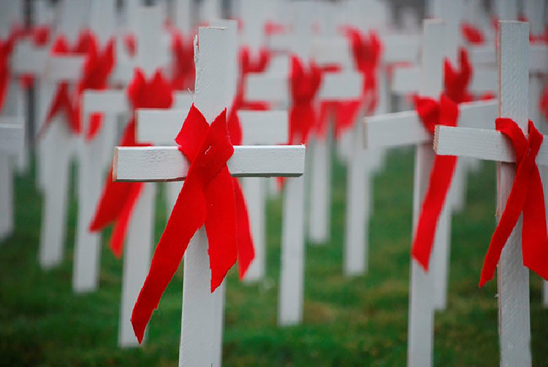
Сценарий концертно-информационной программы «СПИД не дремлет!»
ко Дню борьбы со СПИДом 1.12.16

Стихотворение
Беда пришла и больше с каждым днем
Забрать пытаясь жизней наших бренных,
Она внутри горит у нас огнем!

И новой жертвы жаждет непременно!
Всемирный День борьбы со СПИДом нам
Назначен, словно повод вмиг очнуться!

Чтобы сберечь здоровье, жизнь свою!
Чтоб рассказать всем тем, кто ошибался,
Что СПИД не дремлет! Он опять в строю!
И ты не заразиться постарайся!

Вед.2
Здравствуйте! Сегодня мы присоединяемся к всероссийской акции “СТОП ВИЧ/СПИД” объявленной всероссийским общественным движением “Волонтеры – медики”.

Вед.1
Наша программа посвящена Всемирному дню борьбы со СПИДом, который уже с 1988 года проводиться 1 декабря. Традиция поминовения умерших от СПИДа зародилась в США. Оттуда же пришла и символика движения против СПИДа: красная ленточка, приколотая к одежде. Ленточка памяти цвета крови.

Вед.2
Многие из вас скажут: ”Ну, сколько можно говорить об одном и том же? Тем более что это нас не касается”.

Вед.1
Мы – нормальные здоровые люди. Пусть где – то умирают миллионами, а у нас сотней больше, сотней меньше – особой разницы нет. Тем более, что сейчас в России есть проблемы пострашнее СПИДа.

Вед.2
К сожалению, это не так.
По данным Федерального научно-методического центра по профилактике и борьбе со СПИДом на 1 марта 2016 года в России зарегистрировано около 1 023 766 ВИЧ-инфицированных В 2016 году было выявлено более 29 560 новых случаев ВИЧ-инфекции.

Вед.1
На территории области с 1 января 1989г по 30 сентября 2016г зарегистрировано 2999 ВИЧ – инфицированных жителей Брянской области. Кроме того, зарегистрировано 379 граждан РФ из других областей, 392 иностранных граждан и лиц без гражданства, 51 человек выявлен анонимно. Всего зарегестрированно 3821 случай ВИЧ – инфекции. Умерло 807 больных ВИЧ/СПИДом, в т. ч. 746 жителей области.

Вед.2
Иная жизнь страшнее смерти,
Молва людская нам твердит.
Молва права - вы ей поверьте,
И имя этому кошмару – СПИД.

Вед.1
Люди по-разному относятся к больным СПИДом. Из-за неправильного освещения и раздувания проблемы СПИД в СМИ, психоз, охвативший общество, привел к тому, что люди стали бояться и ненавидеть не болезнь, а людей, больных СПИДом, изгонять их из школ, с работы, даже из собственной квартиры. А ведь речь идет об инфекции, поразившей и великих музыкантов, писателей, танцоров и других, людей всех рас, богатых и бедных.

Биографии
Фредди Меркьюри - (5 сентября 1946 — 24 ноября 1991) — британский певец индийского происхождения, автор песен, вокалист рок-группы Queen, в списке погибших от СПИДа звезд в 80-х. Лидер группы «QUEEN» Фредди Меркьюри, который несколько лет боролся с болезнью и скрывал ее от окружающих. На жизнь Фредди упала тень, когда его менеджер установил, что два бывших любовника звезды умерли от СПИДа.На пресс-конференции в ноябре 1991 года в Лондоне певец сделал официальное признание в том, что болен СПИДом: "Я говорю о своем СПИДе, чтобы прекратить всякого рода слухи в средствах массовой информации и чтобы защитить покой моих близких. Пресса должна сконцентрировать свое внимание на помощи жертвам, чтобы предупредить более широкое распространение болезни, а не изничтожать бедных, несчастных людей, часто совсем не виноватых в том, что они заразились. Больные и умирающие и так чрезвычайно уязвимы".
Единственный верный друг Фредди Меркюри – Мэри Остин – вспоминала: «Когда он узнал, что заражен СПИДом, он был потрясен. Но ни в чем не раскаивался… Он понимал, что конец близок, но выглядел невообразимо храбрым. Он работал как одержимый. Даже когда он очень страдал от болей, он продолжал записывать последний альбом… Он испытывал ужасные мучения, не только физические, но и умственные, эмоциональные. Последние два дня он не мог даже говорить, практически потерял зрение.Фредди Меркьюри умер 24 ноября 1991 года.

Джиа Каранджи (29 января 1960 года -18 ноября 1986 года) являлась одной из самых первых супермоделей мира. Она с детства была уверена, что модельный бизнес будет сопровождать ее всю жизнь. Однако с приходом денег и славы девушка стала вести активную клубную жизнь, и быстро подсела на кокаин, а потом и на героин. Любимым местом ее отдыха стал легендарный ночной клуб «Студия 54». Настало время, когда все заработанные деньги молниеносно уходили на наркотики.
Из-за пагубной зависимости она лишилась всех контрактов в модельном бизнесе, а в 1985 году все ниже опускавшаяся супермодель стала заниматься проституцией, чтобы найти деньги на очередную дозу. В 1986 году Каранджи был поставлен диагноз СПИД. Произошло это в больнице, куда она попала с первичным подозрением на воспаление легких. Из-за многолетнего употребления наркотиков и СПИДа она еще при жизни стала буквально разлагаться. Джиа умерла 18 ноября 1986 года и была похоронена в закрытом гробу.

Номер: стихотворение
Мой друг лежит в постели
И чувства сжимают грудь,
Он говорит еле-еле:
«Ну, сделайте что-нибудь!»
О, как же обидно и больно,
Ведь жизнь и ему дана,
И так получилось невольно –
В спидцентре пройдет она.
Он хочет и жить, и трудиться,
Он хочет весь мир увидать,
Но может он только молиться
И чуда какого-то ждать.
Как жалко на друга смтреть,
Который страдает так.
Очень нужно себя беречь,
Ведь СПИД – это не пустяк!
Это диагноз страшный,
Это как приговор.
Если ошибся однажды –
Значит потерпишь и боль.
Боль эта – не в теле,
Боль эта в сердце проснется,
И что бы уже не делал,
Здоровье никак не вернется.
Так постарайся ты очень
Ошибок не совершать,
Если потом не хочешь
Всю жизнь на них отвечать!

Вед.2
“СПИД атакует тело. Предрассудок атакует дух”, но оба могут убивать. Поэтому необходимо бороться против зла и нетерпимости, проявляемых некоторыми людьми по отношению к ВИЧ-инфицированным и больным СПИДом людям.
Номер: песня. «Живи»
Вед.1
Очнитесь, люди, протяните руки!
Ведь в помощи нуждаются любой.
Не дай вам бог узнать такие муки
И неизвестно, что случится вдруг с тобой.

Ролик: что такое СПИД и ВИЧ

СОЦОПРОС
Вед.2
Заразиться СПИДом в наше время очень просто. Это может произойти с каждым, кто принимает наркотики. Вероятность заражения в результате однократной инъекции 95%.
Вед.1
А, Вы знаете, что слово “наркотики” произошло от греческого “нарке”, что означает “сон”.
Вед.2
Наркотики парализуют волю человек, растворяют его мозг. Человек теряет способность мыслить, становиться опасным для самого себя и для окружающих.
Вед. 1
На втором месте вероятность заражения половым путем -70-80%. В 2016 году ы 1,5 раза больше выявлено лиц, заразившихся ВИЧ гетеросексуальным путем.
Вед.2
Продолжительность жизни от заражения до момента смерти составляет в среднем от 5 до 8 лет, а средний возраст умерших от СПИДа – 32,6 года.
Вед.1
Еще один страшный факт – заражение ребенка от матери при беременности и через материнское молоко, который составляет – 5-10%. В брянской области от ВИЧ – инфицированных матерей родилось 429 детей. За 9 месяцев 2016-го года 40. 22 ребенка с установленным диагнозом ВИЧ – инфекция.
Вед.2
Милые девушки, будущие мамы, задумайтесь над этой жестокой реальностью.
Ведь все, что было прекрасным, теряет изначальный смысл – гаснут звезды, и счастье материнства по каплям уходит из рук.
Вед.1
Природа сказала женщине:
Будь прекрасна, если можешь,
Мудра, если хочешь,
Но благоразумной ты должна
Быть непременно.
Номер: песня. «Ангел»
Номер: стихотворение.
Вед.1
СПИД не дремлет, он караулит нас каждый час, там, где мы его не ждем.
Вед.2
Виной тому иногда бывают нерадивые медики, которые равнодушно относятся к своей работе, а значит и к здоровью не только пациентов, но и своему собственному. Печальная статистика говорит о том, что есть случаи инфицирования самих медработников.
Вед.1
Вот, например, вероятность заражения при переливании крови составляет 3-5%. Заражение может произойти при загрязнённых вирусом хирургических и других инструментов.
Вед.2
Заразиться этой страшной болезнью можно при пересадке органов и тканей от больных СПИДом людей.
Номер: танец.
Вед.2
В последнее время появилась новая проблема СПИД-диссидентство отрицание ВИЧ-инфекции как инфекционного заболевания.
Сторонники этой идеи утверждают, что вирус иммунодефицита человека никогда не существовал и связи между #ВИЧ и #СПИД не существует.
Вед.1
Это чрезвычайно важная проблема, в усугубление которой внесли свою лепту средства массовой информации. Подобно отрицанию вращения Земли вокруг Солнца в средневековье, в СМИ нашего времени массово появляются люди, которые призывают отказаться от лечения, тем самым оказывая серьёзное влияние на людей, у которых выбор между приёмом и отказом от лечения означает выбор между жизнью и смертью.
Видеоролик о путях передачи
Номер: Стихотворение
Пронзительно хочется жить!
Стремиться дерзать и творить!
Дружить, танцевать, целовать
Трудиться, Учиться, мечтать,
Рассветы у моря встречать,
Закаты с другим провожать.
Ладони лучам подставлять,
С луной по ночам горевать,
От счастья Жар-птицей летать
От горя ледышкою стать.
Влюбиться и чуть погрустить,
И с нежностью сына любить,
Любовью его дорожить…
Вед.2
Подобно тому, как бывает болезнь тела, бывает также болезнь образ жизни.
Номер: песня
Итоговый видеоролик

